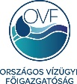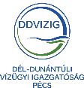

Sajtóközlemény

Siker az Ormánságban

Elkészültek az Ős-Dráva Program kivitelezési munkái

2022. március 10.

A „Vízvisszatartás és tájhasználat-váltás tervezése az Ős-Dráva Programban” elnevezésű beruházás 12,944 milliárd Ft vissza nem térítendő európai uniós forrásból valósult
meg a Széchenyi 2020 Környezeti és Energiahatékonysági Operatív Program keretében.
(KEHOP-1.3.0-15-2016-00014)

A projekt területe az Ormánságot, Baranya megye déli, délnyugati, valamint Somogy megye délkeleti részét érinti.
Alapvető célkitűzés volt, hogy az egykor vizekben bővelkedő és természeti szépségekben ma is gazdag térség vízgazdálkodási lehetőségeit javítsa, elősegítse a területen keletkező vizek visszatartását és pótlást biztosítson a Drávából az egyre gyakoribb aszályos időszakok kompenzálására.
A múlt században a művelhető területek kiterjesztése érdekében a vizek minél gyorsabb levezetésére kiépített árokhálózat felhasználásával és helyenkénti átalakításával olyan vízkormányzási rendszer létrehozására került most sor, amely biztosítja a Drávából szivattyúval kiemelt 5 m³/s vízmennyiség területarányos szétosztását. Az árokrendszer mentén megépült vízterelő művek (duzzasztók, zsilipek, stb.) segítségével lehetővé vált az egykor a Dráva árterületéhez tartozó vízjárta területek, természetes vizes élőhelyek, holtágak életre keltése, az élővilág gazdagítása.

A projekt kivitelezési munkáit az Aquaprofit Zrt. végezte.
A műszaki átadás-átvételi eljárás 2021. december 10-én lezárult. A műtárgyak ellenőrző vizsgálatai (zárási próbák, víztartási próbák), valamint a vízkormányzó rendszer próbaüzeme megtörtént.

Az országosan kiemelt beruházás eredményeként a térség vízháztartása kiegyenlítettebbé, kiszámíthatóbbá válik, ez mind a mezőgazdaság, mind a települések élete, mind pedig a természeti környezet szempontjából kedvező lépés.

A projektről további információ Drahos Olga PR munkatárstól kérhető (+36 72 506 317 drahos.olga@ddvizig.hu), illetve az alábbi honlapokon elérhető:

osdravaprojekt.ovf.hu
www.ovf.hu
www.ddvizig.hu

Melléklet:
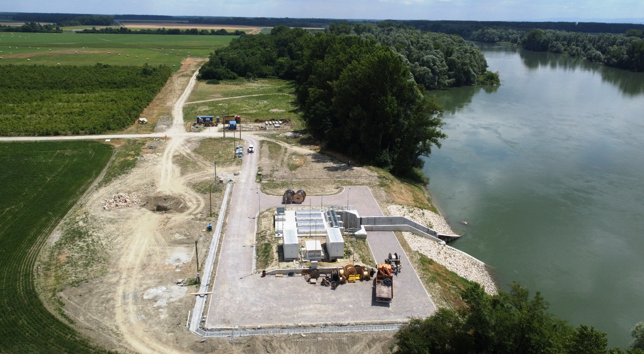
Vízkivételi mű Drávagárdonynál

